21 октября - День Дагестанской культуры и языков
Учителями родных языков
Чинарская СОШ№1 совместно с администрацией было проведено массовое мероприятие в «зубе с. Чинар, посвященное Ко Дню дагестанской культуры и языков.
мероприятия: проявить интерес у учащиеся к^ изучению традиций и праздников национальной культуры, воспитания патриотического отношения, гордости и уважения к истории своего отечества.
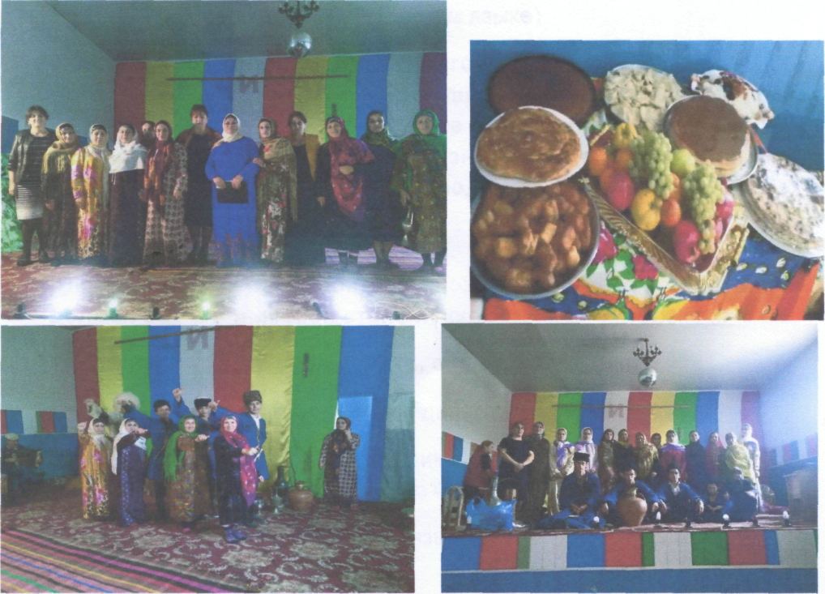

Сценарий мероприятия, посвященный Дню языка и культуры.
1.Вступление
Здравствуйте, уважаемые гости, коллеги, учащиеся! Мы вас приветствуем на мероприятии, посвященное Дню языка и культуры.
Цель нашего мероприятия: привить детям любовь к своей малой Родине, любовь к своему языку, культуре и традиции.
Культура, говорит один японский педагог, это то, что остается, когда все остальное забыто.
Так давайте же не забывать о своих корнях, о традициях, о культуре и языках наших отцов и матерей.
На сегодняшнем нашем мероприятии мы покажем традиции народов Дагестана и дети покажут как они владеют родными языками.
- Представительницы разных национальностей расскажут о своем
народе.
- Сценка « Сватовство» ( на русском языке)
У родника часто происходил своего рода смотр невест молодыми людьми. Самые нарядные платья девушки надевали, когда шли за водой. Более смелые юноши могли попросить у девушки напиться. Это являлось знаком его выбора. Если она согласна, протягивала кувшин с водой.
4. Танец « Акушинка»
Для того",'чтобы пользоваться множествами вещей человек должен быть в высокой степени культурным человеком.
Культуру нельзя унаследовать, ее надо завоевать.
5.Сценка « Жадная хозяйка» ( на даргинском языке)
Хозяйка впустила на ночлег путника из-за денег и его огромного
мешка и в итоге она остается ни с чем.
6.Стихотворение на даргинском языке « Мой родной язык».
Язык каждого народа создан самим народом, « Народ жив, пока жива его культура и язык»
7. Инсценированная песня на агульском языке « Мой башмак».
Язык и культура - благополучие народа, они воздействуют объединению и сплочению наций. Этот день признак дружбы родства и единства всех народов.
8. Сценка на азербайджанском языке «Современная невеста».
Невеста не хотела работать по дому, а свекровь хотела подражать своей невесте.
9.Стихотворение на азербайджанском языке « Мой язык».
Язык каждого народа самобытен и имеет самобытные выражения, показывает традиции нации. Признание и уважение всех языков позволяет сохранить мир во всем мире.
10. Сценка на табасаранском языке « Глупый мулла»
Мулла притворился больным перед учениками и женой. Вот что из этого вышло.
11.Стихотворение на табасаранском языке « Язык - богатство каждого»
12. Азербайджанский народный танец.
Сила традиции и сила творчества в их сочетании -животворящий источник всякой культуры.
- Сценка « Укладывание ребенка в колыбель» ( на русском языке)
- Стихотворение Расула Гамзатова « Мой родной язык».
- Представление дагестанских блюд.
- Русский народный танец « Калинка».
- Завершаем мероприятие на национальной ноте, в исполнении
учащихся нашей школы.

